*- для немедленной публикации –*

Пресс-релиз

**MIKRO 2.0 и MIKRO 2.0 R**Компактные и мощные для сложных задач центрифугирования микрообъемов

Тутлинген, 4 июля 2025 г.

Компания Hettich представляет две новые центрифуги MIKRO 2.0 и MIKRO 2.0 R для микрообъемов. Эти компактные устройства предназначены для использования в лабораториях для научно-исследовательских, диагностических и стандартных задач и сочетают в себе точность управления и передовые технологии безопасности.

Обе модели оснащены ЖК-дисплеем высокого разрешения и поворотно-нажимной кнопкой для быстрой навигации, не требующих длительного обучения. Это самые компактные устройства в своей категории — их ширина составляет всего 240 мм, и они идеально подходят для лабораторий с ограниченным пространством.

Благодаря использованию технологии NFC ротор распознается автоматически и применяются соответствующие эксплуатационные параметры, что снижает вероятность ошибок пользователя. Система быстрой смены ротора без использования инструментов ускоряет работу и упрощает очистку.

Охлаждаемая модель MIKRO 2.0 R расширяет спектр применения благодаря температурному диапазону от -20 °C до +40 °C, что идеально подходит для термочувствительных образцов. Большой выбор роторов позволяет использовать различные типы образцов — от микропробирок объемом 0,2 мл и криопробирок до наборов для тестов ПЦР и пробирок объемом 5 мл.

**Медиа**

© Andreas Hettich GmbH

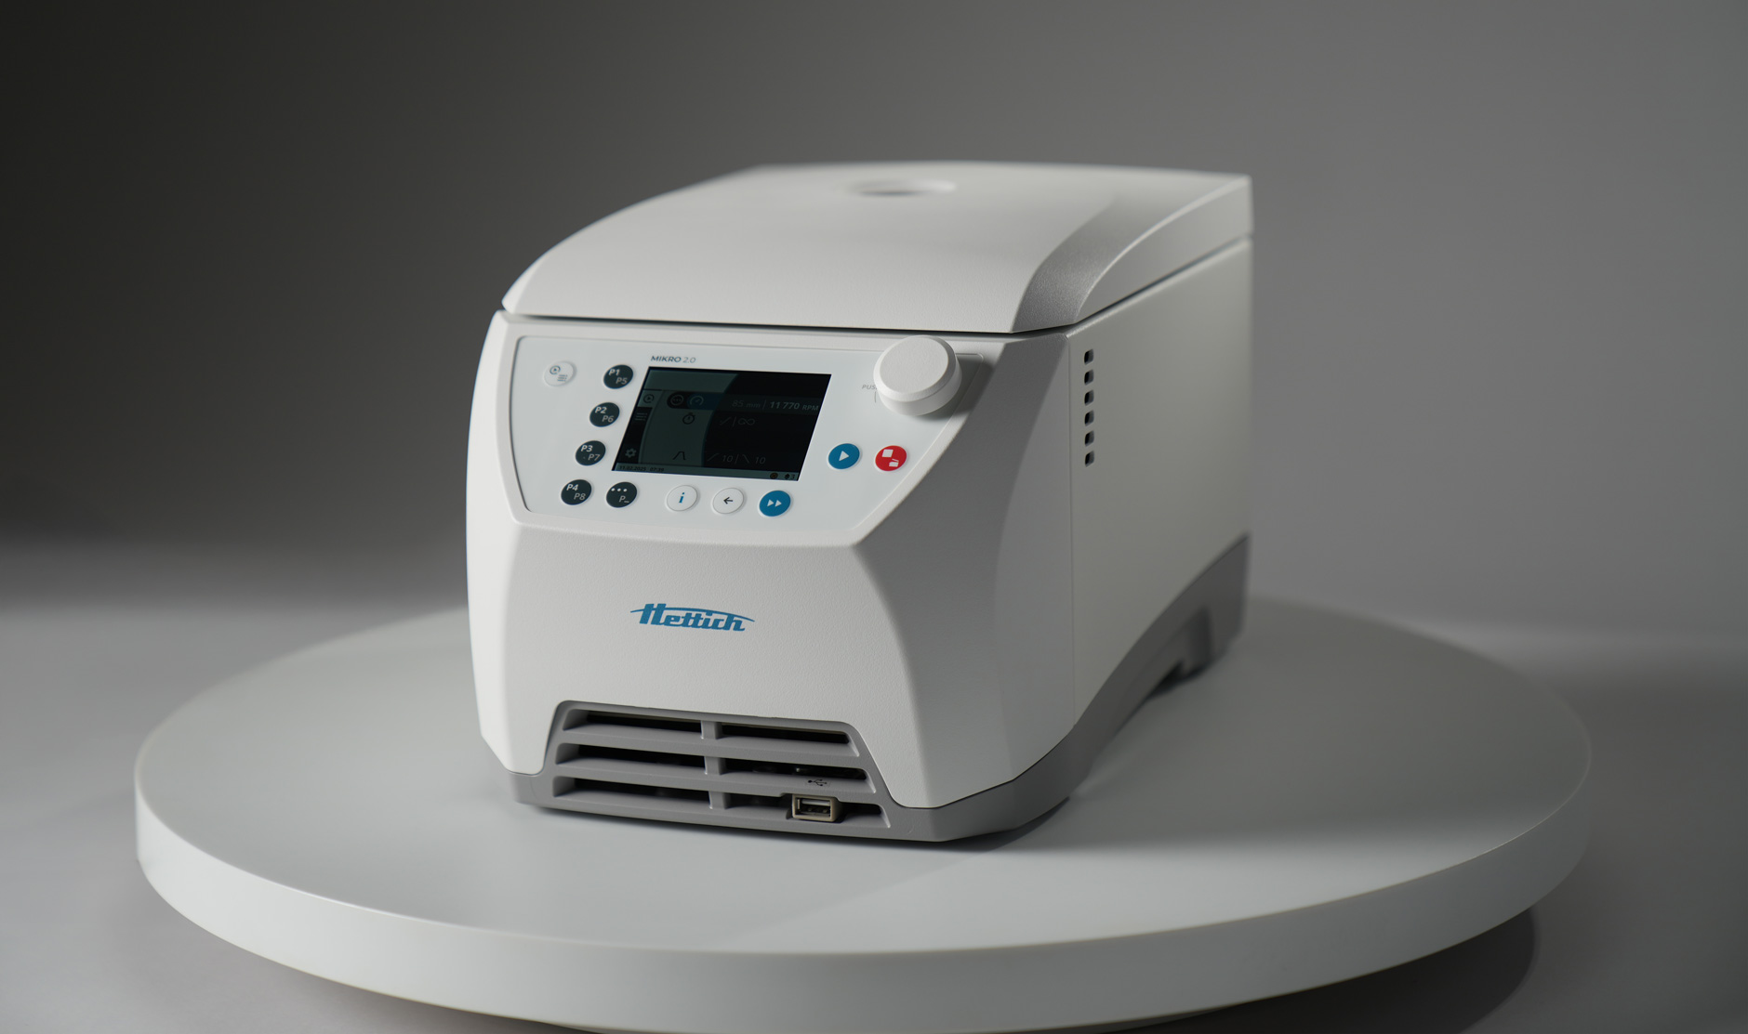

Рисунок 1. Компактная конструкция в сочетании с современной эстетикой: MIKRO 2.0 шириной всего 240 мм помещается на любой лабораторный стол.

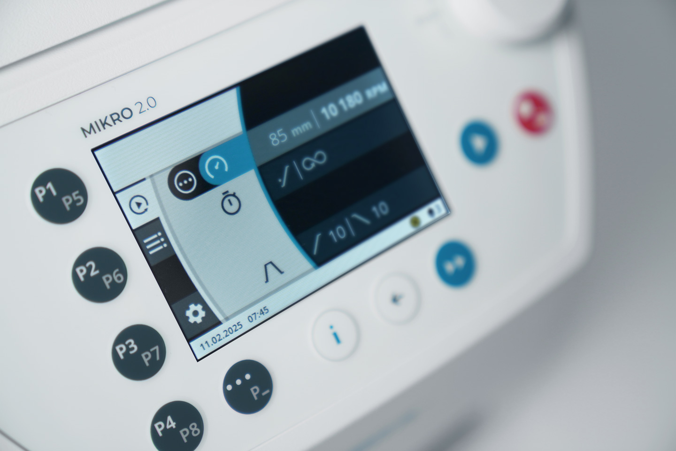Ein Bild, das Haushaltsgerät, medizinische Ausrüstung, Maschine, Im Haus enthält.

Рисунки 2 и 3. ЖК-дисплей высокого разрешения и точная поворотно-нажимная кнопка обеспечивают эффективную работу без необходимости длительного обучения.

Ein Bild, das Gerät, Küchengerät, Haushaltsgerät, Waschmaschine enthält.

Рисунок 4. Замена ротора без использования инструментов занимает считанные секунды — это обеспечивает непрерывность рабочего процесса и оставляет больше времени на важные дела.

**Контакты для прессы:**

**О компании Andreas Hettich GmbH**Компания Andreas Hettich GmbH — ведущий производитель центрифуг и инкубаторов, поставляющая высококачественную продукцию для исследовательских лабораторий, клинических лабораторий и медицинских учреждений по всему миру. Компания Hettich, обладающая 120-летним опытом и насчитывающая более 500 сотрудников по всему миру, стремится разрабатывать инновационные решения, отвечающие растущим потребностям научного сообщества. Все отделы, такие как исследовательский, конструкторский и производственный, расположены в головном офисе в г. Тутлинген (Германия).  
  
Дополнительную информацию см. на сайте **www.hettichlab.com**